Ticket de Salida
Lección 8 - Unidad Funciones

En el siguiente gráfico se representan dos funciones afines $f(x)$ y $g(x)$.

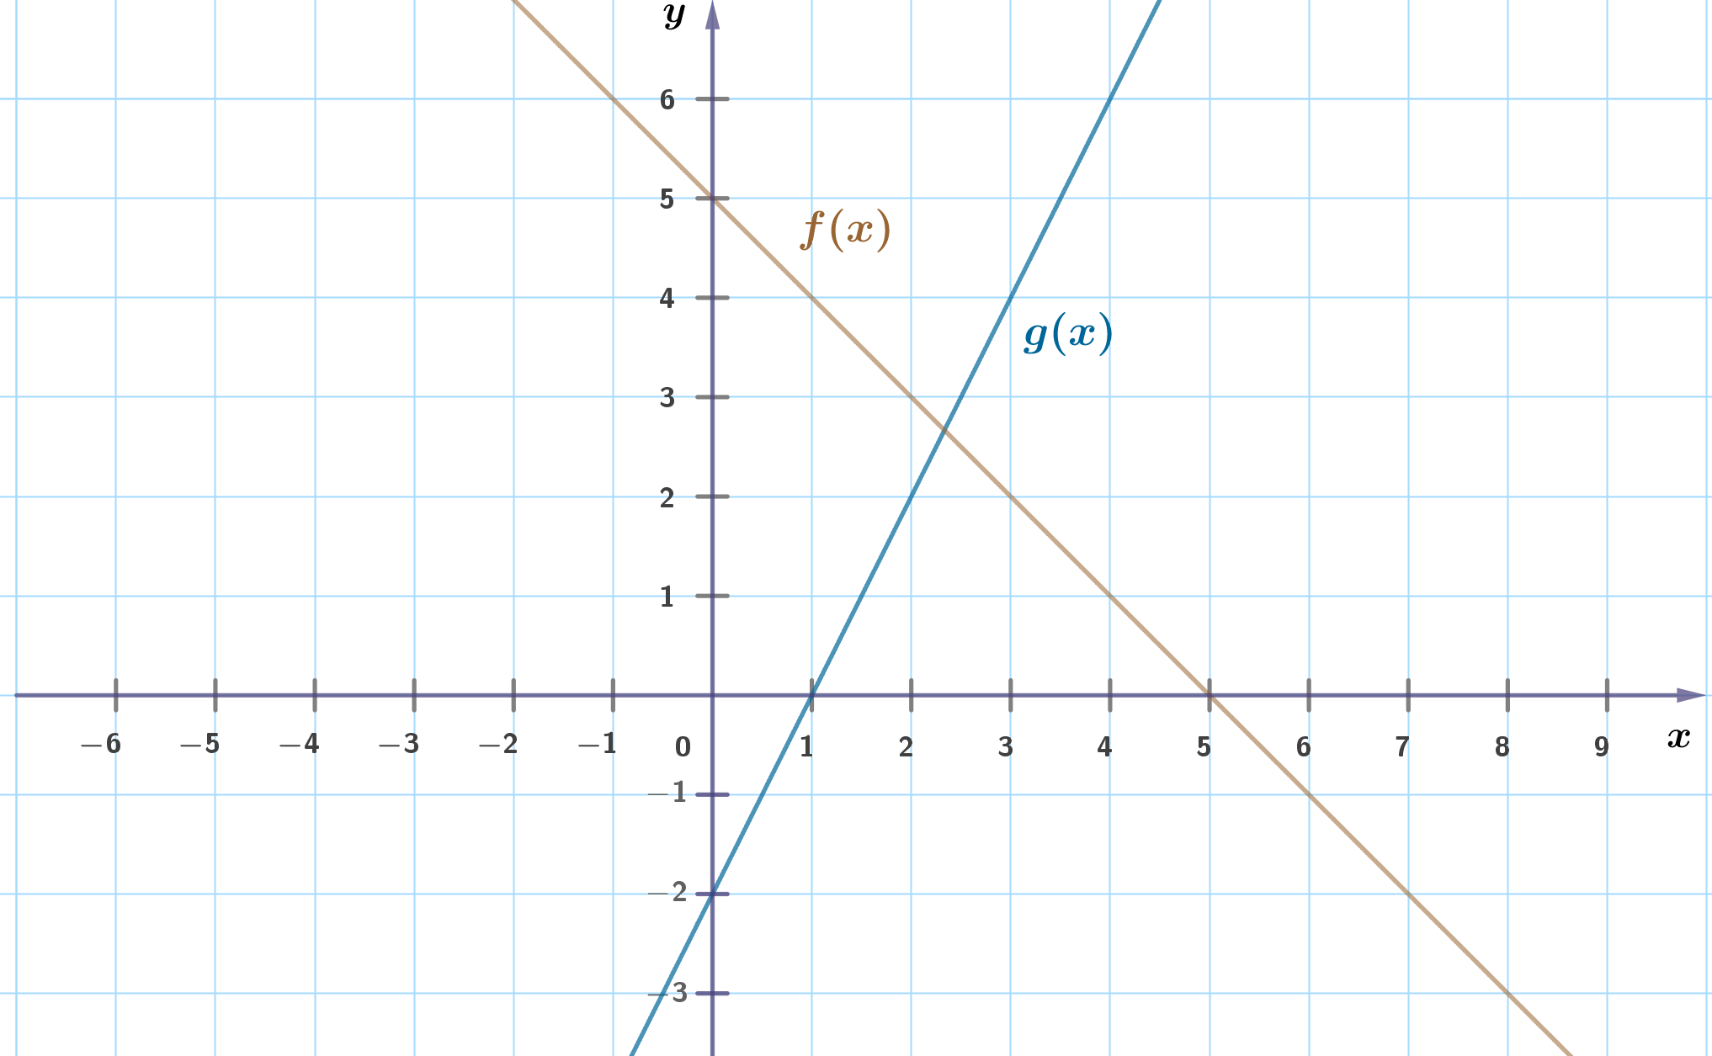

Escribe las expresiones algebraicas de $f(x)$ y $g(x)$

